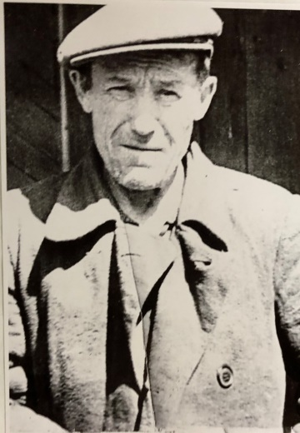
Рядовой
Фокин Василий Иванович ,1905 г.р.,

